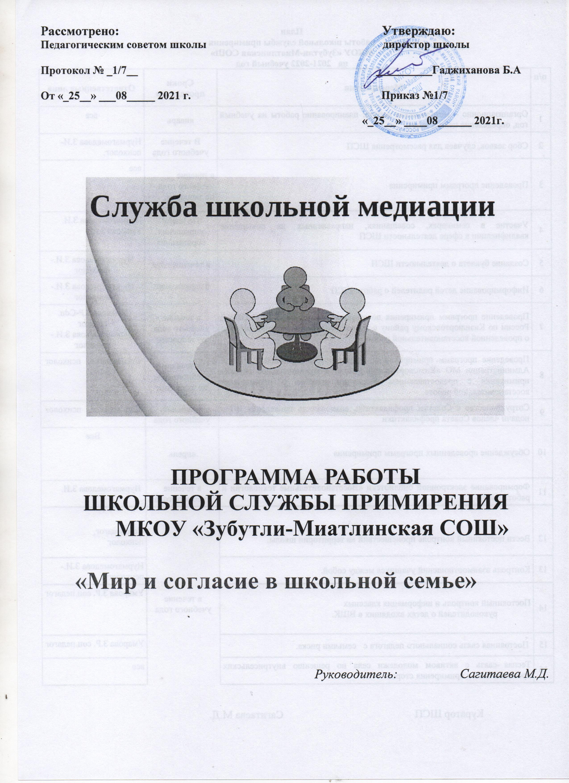
План
работы школьной службы примирения
МКОУ «Зубутли-Миатлинская СОШ»
на 2021-2022 учебный год
п/п | Мероприятия | Сроки проведения | Ответственные лица
1 | Организационно – методическая работа: планирование работы на учебный год, определение цели и задач. | январь | все
2 | Сбор заявок, случаев для рассмотрения ШСП | В течение учебного года | Нурмагомедова З.И-психолог.
3 | Проведение программ примирения | в течение учебного года по запросам; | все
4 | Участие в семинарах, совещаниях, направленных на повышение квалификации в сфере деятельности ШСП | По плану управления образования | Нурмагомедова З.И.  Умарова З.Р.
5 | Создание буклета о деятельности ШСП | в течение года | Нурмагомедова З.И.-психолог
6 | Информирование детей родителей о работе ШСП | Февраль, март | Нурмагомедова З.И.-психолог
7 | Проведение программ примирения по запросам инспекторов ПДН ОМВД России по Кизилюртовскому району с предоставлением последним отчетов о проведенной восстановительной работе | в течение учебного года по запросам; | Умарова З.Р-Соц. педагог  Нурмагомедова З.И.-психолог
8 | Проведение программ примирения по запросам руководителей КДН при Администрации МО «Кизилюртовский район» и муниципальной службы примирения с предоставлением последним отчетов о проведенной восстановительной работе | в течение учебного года по запросам; | Соц. педагог, психолог
9 | Сотрудничество с Советом профилактики, возможность проведения ВП с подачи членов Совета профилактики | в течение учебного года | Соц. педагог, психолог
10 | Обсуждение проведенных программ примирения | апрель | Все
11 | Формирование электронной библиотеки «Восстановительные технологии и работа ШСП» | в течение учебного года | Нурмагомедова З.И.
12 | Вести постоянный контроль происшествий на территории школы. | в течение учебного года | Соц.педагог,  психолог
13 | Контроль взаимоотношений учащихся между собой. |  | Нурмагомедова З.И.-психолог
14 | Постоянный контроль и информация классных  руководителей о детях входящих в ВШК. |  | Умарова З.Р. соц.педагог
15 | Постоянная связь социального педагога с семьями риска. |  | Умарова З.Р. соц.педагог
16 | Тесная связь с активом молодежи села по решению внутрисельских происшествий и примирения сторон |  | все

Куратор ШСП Сагитаева М.Д.

